BÁO CÁO SỬ DỤNG AI CÓ TRÁCH NHIỆM TRONG HỌC TẬP VÀ NGHIÊN CỨU
I. Chính sách của trường về việc sử dụng AI trong học tập và nghiên cứu
Trong bối cảnh trí tuệ nhân tạo (AI) phát triển mạnh mẽ, nhiều trường đại học trên thế giới và tại Việt Nam đã ban hành các hướng dẫn nhằm giúp sinh viên sử dụng AI một cách hiệu quả và có trách nhiệm. Đối với Đại học Quốc gia Hà Nội (VNU), AI được xem là công cụ hỗ trợ học tập và nghiên cứu, không phải là công cụ thay thế hoàn toàn năng lực của người học.
Việc sử dụng AI cần tuân thủ nguyên tắc liêm chính học thuật, tức là sinh viên phải trung thực trong quá trình học tập, không sao chép hoặc nộp nguyên vẹn nội dung do AI tạo ra như sản phẩm của bản thân. AI có thể được sử dụng để gợi ý ý tưởng, hỗ trợ lập dàn ý, giải thích kiến thức, chỉnh sửa ngữ pháp hoặc tổng hợp thông tin, nhưng sinh viên phải tự đánh giá, kiểm chứng và chỉnh sửa nội dung trước khi sử dụng.
Ngoài ra, khi AI đóng góp đáng kể vào bài tập hoặc nghiên cứu, sinh viên cần ghi rõ việc sử dụng AI nhằm đảm bảo tính minh bạch. Bên cạnh đó, người học cũng cần bảo vệ dữ liệu cá nhân, không cung cấp các thông tin nhạy cảm hoặc tài liệu chưa được phép công bố lên các nền tảng AI.
Nhận xét cá nhân
Theo em, việc cho phép sử dụng AI trong học tập là phù hợp với xu hướng chuyển đổi số hiện nay. Tuy nhiên, nếu không có quy định rõ ràng và ý thức sử dụng đúng đắn thì AI có thể khiến sinh viên phụ thuộc, giảm khả năng tư duy độc lập và làm gia tăng tình trạng gian lận học thuật. Vì vậy, mỗi sinh viên cần xem AI là người hỗ trợ chứ không phải người làm thay toàn bộ bài tập.
II. Thực hiện một nhiệm vụ học tập với sự hỗ trợ của AI
1. Nhiệm vụ
Chuẩn bị bài thuyết trình với chủ đề:
"Tác động của trí tuệ nhân tạo đối với giáo dục đại học."
2. Prompt đã sử dụng
Prompt 1
Hãy lập dàn ý cho bài thuyết trình khoảng 7 phút với chủ đề "Tác động của trí tuệ nhân tạo đối với giáo dục đại học".
Đầu ra của AI
AI đề xuất dàn ý gồm:
- Giới thiệu AI
- Vai trò của AI trong giáo dục
- Lợi ích
- Hạn chế
- Giải pháp sử dụng AI
- Kết luận
Prompt 2
Hãy nêu 5 lợi ích của AI trong giáo dục đại học kèm ví dụ minh họa.
Đầu ra của AI
AI gợi ý:
- Cá nhân hóa việc học
- Hỗ trợ nghiên cứu
- Tiết kiệm thời gian
- Hỗ trợ dịch thuật
- Tăng hiệu quả quản lý học tập
Prompt 3
Hãy viết đoạn kết khoảng 120 từ cho bài thuyết trình trên bằng ngôn ngữ dễ hiểu.
Đầu ra của AI
AI tạo một đoạn kết nhấn mạnh rằng AI mang lại nhiều cơ hội nhưng cần được sử dụng có trách nhiệm và không nên thay thế hoàn toàn tư duy của con người.
3. Cách đánh giá, chỉnh sửa và tích hợp đầu ra của AI
Sau khi sử dụng AI, em không sử dụng nguyên văn toàn bộ nội dung mà tiến hành các bước sau:
- Kiểm tra tính chính xác của các thông tin bằng giáo trình và các nguồn chính thống.
- Loại bỏ những nội dung còn chung chung hoặc thiếu dẫn chứng.
- Bổ sung ví dụ thực tế về việc ứng dụng AI trong các trường đại học tại Việt Nam.
- Điều chỉnh ngôn ngữ để phù hợp với phong cách trình bày của bản thân.
- Kiểm tra lỗi chính tả và định dạng.
Qua quá trình này, AI chỉ đóng vai trò hỗ trợ, còn nội dung cuối cùng là kết quả của việc tổng hợp, chọn lọc và chỉnh sửa của em.
4. Trích dẫn việc sử dụng AI
Bài báo cáo này có sử dụng ChatGPT (OpenAI) để hỗ trợ xây dựng dàn ý, gợi ý ý tưởng và chỉnh sửa cách diễn đạt. Toàn bộ nội dung đã được người thực hiện kiểm chứng, chỉnh sửa và chịu trách nhiệm trước khi nộp.
III. Phân tích các vấn đề đạo đức khi sử dụng AI
1. Ranh giới giữa hỗ trợ hợp lý và gian lận học thuật
AI giúp sinh viên học tập hiệu quả hơn thông qua việc giải thích kiến thức, gợi ý ý tưởng và hỗ trợ lập kế hoạch. Tuy nhiên, nếu sinh viên sao chép toàn bộ nội dung do AI tạo ra để nộp mà không chỉnh sửa hoặc không ghi nhận sự hỗ trợ của AI thì đây là hành vi gian lận học thuật.
Theo em, AI nên được xem như một "gia sư thông minh", còn việc suy nghĩ, phân tích và trình bày vẫn phải do người học thực hiện.
2. Quyền sở hữu trí tuệ và trích dẫn
Một số nội dung do AI tạo ra có thể dựa trên dữ liệu được học từ nhiều nguồn khác nhau. Vì vậy, sinh viên cần kiểm tra nguồn gốc thông tin và trích dẫn các tài liệu tham khảo khi sử dụng.
Việc ghi rõ AI đã hỗ trợ ở mức nào cũng thể hiện tính trung thực và minh bạch trong học thuật.
3. Tác động đến quá trình học tập và phát triển kỹ năng
Tác động tích cực
- Tiết kiệm thời gian tìm kiếm thông tin.
- Hỗ trợ học ngoại ngữ.
- Gợi ý ý tưởng sáng tạo.
- Nâng cao hiệu quả nghiên cứu.
Tác động tiêu cực
- Dễ phụ thuộc vào AI.
- Giảm khả năng tư duy phản biện.
- Hạn chế kỹ năng viết và phân tích.
- Có nguy cơ tiếp nhận thông tin sai lệch nếu không kiểm chứng.
Do đó, sinh viên cần kết hợp giữa AI và khả năng tự học để đạt hiệu quả cao nhất.
IV. Bộ nguyên tắc cá nhân khi sử dụng AI
Sau khi tìm hiểu, em xây dựng bộ nguyên tắc sử dụng AI gồm 7 nội dung:
Nguyên tắc 1: Chỉ sử dụng AI để hỗ trợ học tập, không sử dụng để gian lận.
Nguyên tắc 2: Luôn kiểm chứng thông tin từ nhiều nguồn trước khi sử dụng.
Nguyên tắc 3: Không sao chép nguyên văn nội dung do AI tạo ra.
Nguyên tắc 4: Trích dẫn minh bạch khi AI hỗ trợ đáng kể cho bài làm.
Nguyên tắc 5: Tôn trọng bản quyền và quyền sở hữu trí tuệ.
Nguyên tắc 6: Không chia sẻ dữ liệu cá nhân hoặc thông tin bí mật lên AI.
Nguyên tắc 7: Luôn phát triển tư duy độc lập và kỹ năng tự học, xem AI là công cụ hỗ trợ chứ không phải người làm thay.
V. Infographic
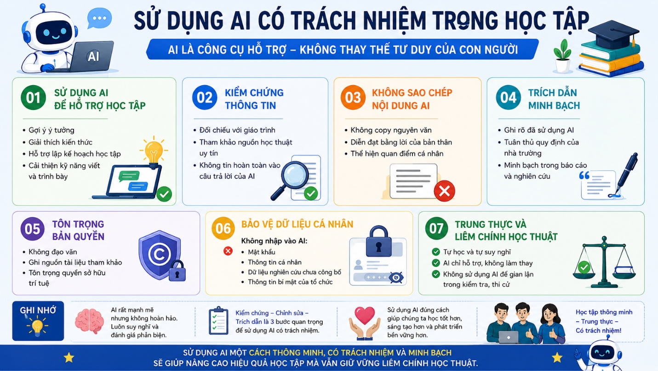
VI. Kết luận
Trí tuệ nhân tạo đang tạo ra nhiều cơ hội mới cho giáo dục đại học. Khi được sử dụng đúng cách, AI giúp sinh viên học tập hiệu quả hơn, tiết kiệm thời gian và nâng cao chất lượng nghiên cứu. Tuy nhiên, AI cũng đặt ra nhiều thách thức về đạo đức, bản quyền và tính trung thực trong học thuật. Vì vậy, mỗi sinh viên cần sử dụng AI một cách có trách nhiệm, minh bạch và luôn duy trì tư duy độc lập. Chỉ khi đó AI mới thực sự trở thành công cụ hỗ trợ đắc lực trong học tập và nghiên cứu.

